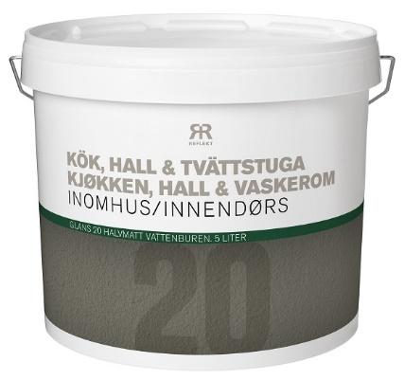

**Produktdatablad – Reflekt kjøkken, hall og vaskerom**

|  |  |
| --- | --- |
| **Produktbeskrivelse:** | Reflekt kjøkken, hall og vaskerom er en vannbasert akrylatmaling med ekstra god slitestyrke. Malingen gir en halvmatt overflate. |
| **Bruk av produkt:** | Brukes på vegger og tak av betong, gipsplater, puss og til og med på overmal bare tapete, der en ønsker en slitesterk overflate med meget bra vaskbarhet. For eksempel på kjøkken, hall, vaskerom, ganger osv. |
| **Gjør slik:**  **Tekniske data:**  **Glans:** Halvmatt, glans 20  **Tørrstoff:** Ca. 49 vekt%  **Forbruk:** 8–10 m²/liter  **Påføringstemp.:** Min. +10 °C, maks. luftfuktighet 80 % RF  **Tørketid ved +23 °C og normal**  **luftfuktighet (60 % RF):** Støvtørr: Ca. 2 timer  Overmalbar: Ca. 4 timer  Gjennomherdet: Flere døgn  **Fortynning:** Vann  **Rengjøring av verktøy:** Vann  **Oppbevaring:** Svalt, frostfritt og godt lukket  **Miljøinformasjon:** Fjern mest mulig maling fra verktøyene før de rengjøres i vann. Flytende malingrester og rengjøringsmiddel skal ikke helles ut i avløpet, men leveres inn til den lokale miljøstasjonen. | * Underlaget skal være rent, tørt og fast * Sprekker og hull sparkles med Reflekt lettsparkel * Tidligere malte overflater vaskes med Reflekt malervask * Overflater med fare for gjennomslag fra f. eks. nikotin eller fukt, grunnes med Reflekt 2-i-1 isoleringsgrunning og toppstrøkmaling * Røres om før bruk * Passer som underlag for veggstickers når malingen er gjennomherdet |
|  |  |